Noter til analog elektronik

Dioder
Forward biased diode beskrives som værende tændt

En reverse biased diode beskrives som værende slukket.

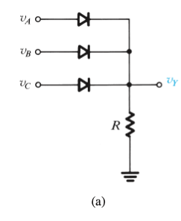
Figur 1.
Figure 1: Logical OR gate med anoder
Diodens retning er forlæns, her er der tale om anoder.
Hvis en af dioderne modtager logisk HIGH, vil output udgive logisk High.
$Y= A+B+C$

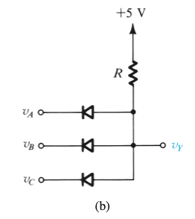
Figur 2.
Figure 2: Logical AND med cathoder
Diodens retning er baglæns, her er der tale om cathoder.
Ud fra den korte forståelse for dioder ovenfor, så tolkes der at alle dioderne er slukkede.

